

ประกาศองค์การบริหารส่วนตำบลนาโต๊ะหมิง

เรื่อง อนุมัติและประกาศใช้แผนพัฒนาสี่ปี (พ.ศ.๒๕๖๑-๒๕๖๔)

**************************************

ตามระเบียบกระทรวงมหาดไทยว่าด้วยการจัดทำแผนพัฒนาขององค์กรปกครองส่วนท้องถิ่น (ฉบับที่ ๒) พ.ศ.๒๕๕๙ ข้อ ๑๗ ประกอบกับสภาองค์การบริหารส่วนตำบลนาโต๊ะหมิง มีมติเห็นชอบร่างแผนพัฒนาสี่ปี (พ.ศ.๒๕๖๑-๒๕๖๔) ขององค์การบริหารส่วนตำบลนาโต๊ะหมิง ในการประชุมสภาสมัยวิสามัญ สมัยที่ ๒ ครั้งที่ ๑ ประจำปี ๒๕๕๙ เมื่อวันที่ ๓๑ ตุลาคม ๒๕๕๙

อาศัยอำนาจตามระเบียบดังกล่าวข้างต้น ประกอบกับมติพิจารณาเห็นชอบของสภา องค์การบริหารส่วนตำบลนาโต๊ะหมิง จึงอนุมัติและประกาศใช้แผนพัฒนาสี่ปี (พ.ศ.๒๕๖๑-๒๕๖๔) ขององค์การบริหารส่วนตำบลนาโต๊ะหมิง

จึงประกาศมาให้ทราบโดยทั่วกัน

ประกาศ ณ วันที่  **๓๑**  เดือน **ตุลาคม** พ.ศ. **๒๕๕๙**

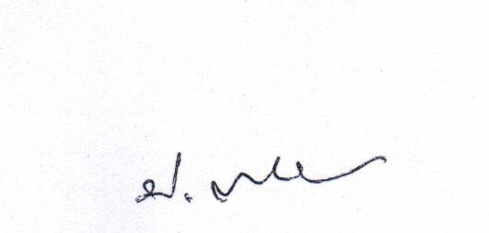

(นายประสพ ทองย้อย)

## นายกองค์การบริหารส่วนตำบลนาโต๊ะหมิง